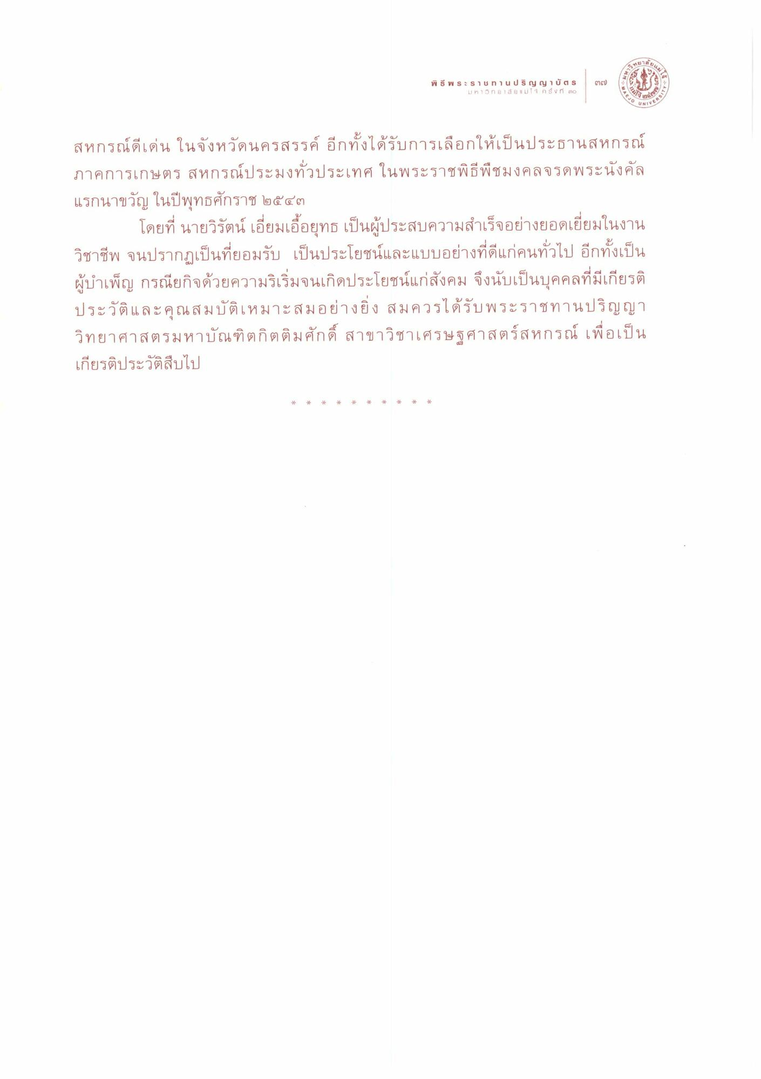

สหกรณ์ดีเด่น ในจังหวัดนครสรรค์ อีกทั้งได้รับการเลือกให้เป็นประธานสหกรณ์ ภาคการเกษตร สหกรณ์ประมงทั่วประเทศ ในพระราชพิธีพืชมงคลจรดพระนังคัล แรกนาขวัญ ในปีพุทธศักราช ๒๕๕๓
โดยที่ นายวิรัตน์ เอี่ยมเอื้อยุทธ เป็นผู้ประสบความสําเร็จอย่างยอดเยี่ยมในงาน วิชาชีพ จนปรากฏเป็นที่ยอมรับ เป็นประโยชน์และแบบอย่างที่ดีแก่คนทั่วไป อีกทั้งเป็น ผู้บําเพ็ญ กรณียกิจด้วยความริเริ่มจนเกิดประโยชน์แก่สังคม จึงนับเป็นบุคคลที่มีเกียรติ ประวัติและคุณสมบัติเหมาะสมอย่างยิ่ง สมควรได้รับพระราชทานปริญญา วิทยาศาสตรมหาบัณฑิตกิตติมศักดิ์ สาขาวิชาเศรษฐศาสตร์สหกรณ์ เพื่อเป็น เกียรติประวัติสืบไป

